Berhenti Menebak, Mulai Menghitung
Stok Karbon Hutan dari Data Drone
Ramadhan Adi Pratama

Daftar Isi
- Bab 1. Karbon Hutan Bisa Dihitung dari Udara
- Bab 2. Rumus Dasar dari Pohon ke Ton CO₂
- Bab 3. Perlengkapan dan Software yang Kamu Butuhkan
- Bab 4. Merencanakan Terbang untuk Hutan
- Bab 5. Plot Lapangan, Kunci Kalibrasi
- Bab 6. Mengolah Foto Jadi Ortofoto, DSM, DTM, dan CHM
- Bab 7. Tree Counting, Menghitung Pohon dari Udara
- Bab 8. Dari Tinggi dan Tajuk ke Biomassa
- Bab 9. Stok Karbon Seluruh Area dan Ketidakpastiannya
- Bab 10. Laporan Karbon yang Dipercaya dan Langkah Berikutnya
- Daftar Istilah

Bab 1: Karbon Hutan Bisa Dihitung dari Udara
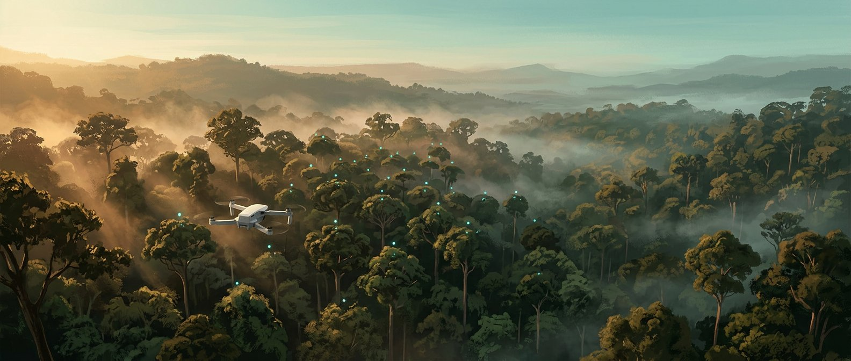
Drone memetakan hutan tropis berkabut. Setiap titik di puncak pohon menandai satu pohon yang terhitung.

Pertanyaan yang Bikin Bingung: Hutan Ini Simpan Berapa Ton Karbon?
Bayangkan kamu baru selesai memetakan 200 hektare hutan dengan drone. Fotonya tajam, ortofotonya mulus. Lalu klien bertanya satu hal sederhana: “Jadi, hutan ini menyimpan berapa ton karbon?”
Di titik ini banyak pilot drone terdiam. Orang kehutanan juga sering bingung, tapi dengan alasan berbeda. Mereka tahu cara mengukur pohon di lapangan, tapi tidak terbayang mengukur puluhan ribu pohon satu per satu.
Pertanyaan soal karbon makin sering muncul, dan bukan cuma dari peneliti:
- Perusahaan yang ingin melaporkan jejak karbon dan upaya penyerapannya.
- Pengelola proyek karbon yang butuh angka dasar sebelum proyek berjalan.
- Pemerintah daerah dan pengelola kawasan yang memantau kondisi hutan dari tahun ke tahun.
- Pemilik kebun dan hutan rakyat yang ingin tahu nilai lingkungan lahannya.
Semuanya butuh angka, bukan perkiraan. Jawaban “kira-kira banyaklah” tidak bisa dimasukkan ke laporan. Angka yang terlalu tinggi bisa dianggap menyesatkan, dan angka yang terlalu rendah membuat nilai hutan terlihat kecil.
Kabar baiknya, kamu tidak perlu memilih antara “mengukur semua pohon” dan “menebak”. Ada jalan tengah yang sudah dipakai di banyak proyek: menghitung pohon dari udara, mengukur tinggi dan tajuknya dengan fotogrametri, lalu mengalibrasinya dengan sedikit data lapangan. Cara inilah yang akan kita pelajari di buku ini.
Selama bertahun-tahun mengerjakan perhitungan karbon dengan kombinasi tree counting dan fotogrametri, aku melihat pola yang sama. Orang biasanya tidak gagal karena rumusnya sulit. Mereka gagal karena tidak tahu urutan kerjanya. Setelah urutannya jelas, semuanya jadi masuk akal. Jadi bab ini kita pakai untuk melihat peta besarnya dulu.

Di Mana Karbon Disimpan di Hutan
Pohon tumbuh dengan “makan” CO₂ dari udara. Lewat fotosintesis, karbon dari CO₂ diubah menjadi gula, lalu menjadi kayu, daun, dan akar. Kira-kira separuh berat kering sebuah pohon adalah karbon. Jadi semakin besar pohonnya, semakin banyak karbon yang tersimpan di dalamnya.
Panduan internasional (IPCC) membagi karbon hutan menjadi lima kolam (carbon pools):
Kolam karbon | Isinya | Bisa dilihat drone?
Biomassa atas tanah | Batang, cabang, daun pohon hidup | Ya, sebagian besar
Biomassa bawah tanah | Akar pohon hidup | Tidak, dihitung dengan rasio
Kayu mati | Pohon mati berdiri dan batang roboh | Sebagian
Serasah | Daun dan ranting gugur di lantai hutan | Tidak
Karbon organik tanah | Bahan organik di dalam tanah | Tidak
Buku ini fokus pada biomassa atas tanah (AGB, above-ground biomass) karena kolam inilah yang paling besar pada hutan berpohon dan paling cocok diukur dari udara. Biomassa bawah tanah (BGB) juga akan kita tambahkan, tapi dengan rasio akar terhadap pucuk, bukan dengan menggali akar (Bab 9).
Kolam lain seperti serasah dan karbon tanah tetap penting, terutama di hutan gambut. Untuk mengukurnya, kamu butuh pengambilan sampel di lapangan dan analisis laboratorium, jadi di luar cakupan buku ini. Yang penting, kamu selalu menyebutkan kolam mana yang dihitung di laporanmu. Itu salah satu tanda laporan karbon yang jujur.
Tips: Kalau klien bertanya “total karbon hutan”, tanyakan balik: “Kolam mana saja yang mau dihitung?” Pertanyaan sederhana ini menyelamatkan kamu dari salah paham di akhir proyek.

Cara Lama vs Cara Drone
Cara klasik menghitung karbon hutan adalah inventarisasi lapangan. Tim masuk ke hutan, membuat plot sampel, lalu mengukur diameter dan tinggi setiap pohon di plot. Data plot kemudian diolah dengan rumus untuk mendapatkan biomassa per hektare, lalu dikalikan ke seluruh luas hutan.
Cara ini akurat di dalam plot. Masalahnya ada di luar plot. Dengan beberapa plot kecil, kamu harus berasumsi hutan di sekitarnya mirip dengan plot. Padahal hutan jarang seragam. Ada bagian yang rapat, ada yang bekas tebangan, ada lembah dan punggungan. Semakin luas area, semakin besar risiko angkanya meleset.
Cara drone membalik logikanya:
 | Inventarisasi lapangan penuh | Tree counting + fotogrametri
Pohon yang terukur | Hanya di plot | Hampir semua pohon tajuk atas
Sebaran data | Titik-titik plot | Seluruh area
Tenaga lapangan | Banyak | Sedikit, hanya untuk kalibrasi
Waktu per 100 ha | Berminggu-minggu | Beberapa hari terbang dan olah
Peta karbon | Kasar | Detail sampai per pohon
Dari foto drone, kita mendapatkan dua hal penting. Yang pertama posisi dan jumlah pohon (tree counting). Yang kedua tinggi dan lebar tajuk setiap pohon (dari model tinggi tajuk hasil fotogrametri).
Tapi drone punya satu kelemahan besar: drone tidak bisa melihat diameter batang, padahal diameter adalah ukuran paling penting untuk rumus biomassa. Di sinilah plot lapangan tetap dibutuhkan, tapi jumlahnya jauh lebih sedikit. Plot dipakai untuk mencari hubungan antara yang terlihat dari udara (tinggi dan tajuk) dengan yang tidak terlihat (diameter dan biomassa).
Jadi cara drone tidak menghapus kerja lapangan. Cara drone membuat kerja lapangan jauh lebih efisien, dan hasilnya mencakup seluruh area, bukan hanya plot.

Alur Besar: Foto, Pohon, Biomassa, Karbon
Sebelum masuk ke detail, mari lihat seluruh perjalanan dalam satu alur. Simpan alur ini di kepala, karena setiap bab berikutnya adalah satu langkah di dalamnya.
- Rencanakan dan terbangkan drone (Bab 3 dan 4). Foto hutan dengan overlap tinggi supaya model 3D tajuk bisa dibentuk.
- Ambil data plot lapangan (Bab 5). Ukur diameter, tinggi, dan jenis pohon di beberapa plot sampel.
- Olah foto menjadi ortofoto, DSM, DTM, dan CHM (Bab 6). CHM, atau model tinggi tajuk, memberi tahu seberapa tinggi setiap bagian tajuk dari tanah.
- Hitung pohon dan ukur tajuknya (Bab 7). Setiap puncak tajuk dihitung sebagai satu pohon, lengkap dengan tinggi dan lebar tajuknya.
- Ubah ukuran pohon menjadi biomassa (Bab 2 dan 8). Pakai model dari data plot dan persamaan alometrik.
- Jumlahkan menjadi stok karbon (Bab 9). Tambahkan akar, hitung per hektare, dan nyatakan ketidakpastiannya.
- Laporkan (Bab 10). Sajikan angka, peta, metode, dan batasannya.
Kalau diringkas jadi satu kalimat: foto drone → pohon → ukuran pohon → biomassa → karbon → CO₂.
Mungkin terlihat panjang, tapi setiap langkah sebenarnya sederhana kalau dikerjakan satu per satu. Di bab berikutnya kita mulai dari bagian yang paling sering bikin orang takut, yaitu rumus. Tenang, kita hitung pelan-pelan dengan satu pohon dulu.

Kesimpulan Bab
- Permintaan angka karbon hutan makin sering datang dari perusahaan, proyek karbon, pemerintah, dan pemilik lahan. Mereka butuh angka yang bisa dipertanggungjawabkan, bukan tebakan.
- Karbon hutan tersimpan di lima kolam. Buku ini fokus pada biomassa atas tanah dan menambahkan biomassa akar dengan rasio. Selalu sebutkan kolam mana yang kamu hitung.
- Inventarisasi lapangan akurat di plot, tapi lemah untuk area luas. Tree counting + fotogrametri mengukur hampir semua pohon di seluruh area.
- Drone tidak bisa melihat diameter batang, jadi plot lapangan tetap dibutuhkan sebagai kalibrasi, dengan jumlah yang jauh lebih sedikit.
- Alur besarnya: foto drone → pohon → ukuran pohon → biomassa → karbon → CO₂. Setiap bab berikutnya membahas satu langkah dari alur ini.

Bab 2: Rumus Dasar dari Pohon ke Ton CO₂
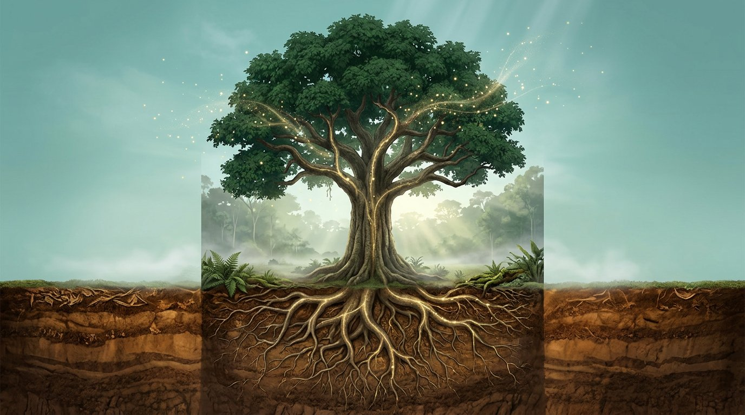
Pohon menyerap karbon dari udara lalu menyimpannya di daun, batang, cabang, dan akar.

Biomassa: Berat Kering Sebuah Pohon
Semua perhitungan karbon dimulai dari satu kata: biomassa. Biomassa adalah berat kering bahan hidup. Untuk pohon, artinya berat batang, cabang, ranting, dan daun setelah semua airnya dihilangkan.
Kenapa harus berat kering? Karena kadar air pohon berubah-ubah. Pohon yang sama bisa lebih berat setelah hujan dan lebih ringan di musim kemarau. Karbonnya sendiri tidak berubah secepat itu. Dengan memakai berat kering, angka kita stabil dan bisa dibandingkan antarwaktu dan antarlokasi.
Cara paling akurat untuk mengetahui biomassa sebuah pohon adalah menebang, memotong, mengeringkan, lalu menimbangnya. Cara ini disebut metode destruktif. Para peneliti memang melakukannya, tapi hanya pada ratusan pohon contoh untuk membangun rumus. Kita jelas tidak akan menebang hutan hanya untuk mengetahui karbonnya.
Jadi kita butuh jalan pintas, yaitu cara menaksir berat pohon dari ukurannya. Logikanya mirip menaksir berat badan seseorang dari tinggi dan lingkar badannya. Tidak sempurna, tapi kalau rumusnya dibuat dari banyak data, hasilnya cukup dekat.
Ada tiga ukuran pohon yang paling berpengaruh pada biomassa:
Ukuran | Simbol | Satuan | Diukur dari mana
Diameter setinggi dada (1,3 m) | D | cm | Lapangan, atau ditaksir dari tajuk (Bab 8)
Tinggi total pohon | H | m | Lapangan, atau dari CHM drone (Bab 6)
Berat jenis kayu | ρ (rho) | g/cm³ | Daftar berat jenis per jenis pohon
Diameter adalah ukuran paling berpengaruh karena biomassa tumbuh jauh lebih cepat dari diameter. Pohon berdiameter 40 cm bukan dua kali lebih berat dari pohon 20 cm, melainkan jauh lebih berat. Karena itu kesalahan kecil pada diameter bisa membuat biomassa meleset banyak. Ingat ini, karena akan penting di Bab 8.

Persamaan Alometrik, Jembatan dari Ukuran ke Berat
Rumus yang menghubungkan ukuran pohon dengan biomassanya disebut persamaan alometrik. “Alometrik” artinya hubungan antara ukuran bagian tubuh dengan ukuran keseluruhan. Persamaan ini dibuat dari data pohon yang benar-benar ditebang dan ditimbang.
Salah satu persamaan yang paling banyak dipakai untuk hutan tropis adalah persamaan Chave dan kawan-kawan (2014). Persamaan ini dibangun dari ribuan pohon yang ditimbang di berbagai hutan tropis dunia:
AGB = 0,0673 × (ρ × D² × H)^0,976
Keterangan: - AGB = biomassa atas tanah satu pohon, dalam kg - ρ = berat jenis kayu, dalam g/cm³ - D = diameter setinggi dada, dalam cm - H = tinggi total pohon, dalam m - ^0,976 = dipangkatkan 0,976
Jangan takut dengan pangkat 0,976. Angka ini sangat dekat dengan 1, jadi kamu bisa membayangkannya sebagai “kira-kira sebanding dengan ρ × D² × H”. Spreadsheet atau kalkulator ilmiah bisa menghitung pangkat ini dengan mudah. Di Excel atau Google Sheets, tulis saja =0.0673*(rho*D^2*H)^0.976.
Kenapa D dikuadratkan? Karena luas penampang batang sebanding dengan diameter kuadrat. Kalau dikalikan tinggi, hasilnya kira-kira sebanding dengan volume batang. Volume dikali berat jenis memberi berat. Jadi rumus ini sebenarnya cukup masuk akal secara fisika.
Selain persamaan pantropis seperti Chave 2014, ada juga persamaan lokal yang dibuat untuk jenis pohon atau tipe hutan tertentu di Indonesia. Kalau tersedia persamaan lokal yang sesuai dengan lokasimu, persamaan itu biasanya lebih tepat. Yang penting, tulis persamaan mana yang kamu pakai dan sumbernya di laporan.
Tips: Jangan memakai persamaan alometrik di luar rentang data pembuatnya. Persamaan yang dibuat dari pohon berdiameter 5–60 cm belum tentu cocok untuk pohon raksasa berdiameter 150 cm.

Dari Biomassa ke Karbon ke CO₂
Setelah biomassa diketahui, dua langkah berikutnya sangat sederhana.
Langkah 1: biomassa → karbon. Tidak semua berat kering pohon adalah karbon. Sisanya oksigen, hidrogen, nitrogen, dan mineral. Nilai standar dari IPCC untuk kayu adalah fraksi karbon 0,47, artinya 47% biomassa adalah karbon.
Karbon (C) = AGB × 0,47
Langkah 2: karbon → CO₂. Laporan iklim biasanya memakai satuan CO₂, bukan karbon murni, karena gas yang diserap dari udara adalah CO₂. Satu molekul CO₂ terdiri dari satu atom karbon (berat atom 12) dan dua atom oksigen (berat atom 16 × 2 = 32), jadi berat totalnya 44. Artinya, setiap 12 kg karbon setara dengan 44 kg CO₂.
CO₂ ekuivalen = C × 44/12 (atau kira-kira C × 3,67)
Jadi rangkaian lengkapnya seperti tangga:
- Ukuran pohon (D, H, ρ)
- ↓ persamaan alometrik
- Biomassa (kg)
- ↓ × 0,47
- Karbon (kg C)
- ↓ × 44/12
- CO₂ ekuivalen (kg CO₂e)
Satuan juga perlu diperhatikan. Rumus alometrik menghasilkan kilogram, sedangkan laporan biasanya memakai ton (1 ton = 1.000 kg). Untuk area, satuan yang umum adalah ton C per hektare atau ton CO₂e per hektare. Salah satuan adalah kesalahan yang paling sering, dan dampaknya bisa membuat angka meleset seribu kali lipat.

Latihan: Menghitung Karbon Satu Pohon
Sekarang kita praktik dengan satu pohon. Misalkan di plot lapangan kamu mengukur sebatang pohon meranti dengan data berikut:
Ukuran | Nilai
Diameter setinggi dada (D) | 40 cm
Tinggi total (H) | 25 m
Berat jenis kayu (ρ) | 0,6 g/cm³
Langkah 1: hitung ρ × D² × H
0,6 × 40² × 25 = 0,6 × 1.600 × 25 = 24.000
Langkah 2: pangkatkan 0,976, lalu kalikan 0,0673
24.000^0,976 ≈ 18.840
AGB = 0,0673 × 18.840 ≈ 1.268 kg (sekitar 1,27 ton biomassa)
Langkah 3: ubah ke karbon
C = 1.268 × 0,47 ≈ 596 kg karbon
Langkah 4: ubah ke CO₂
CO₂e = 596 × 44/12 ≈ 2.185 kg CO₂e (sekitar 2,19 ton CO₂e)
Jadi satu pohon meranti setinggi 25 meter dengan diameter 40 cm menyimpan sekitar 2,2 ton CO₂e di bagian atas tanahnya. Lumayan besar untuk satu pohon, kan?
Coba sendiri: hitung pohon kedua dengan D = 25 cm, H = 18 m, dan ρ = 0,5 g/cm³. Kalau hitunganmu benar, hasilnya sekitar 308 kg biomassa, 145 kg karbon, dan 530 kg CO₂e. Perhatikan, diameternya hanya sekitar 60% dari pohon pertama, tapi CO₂-nya hanya sekitar seperempat. Itulah efek diameter kuadrat yang kita bahas tadi.
Sekarang bayangkan satu hektare hutan berisi ratusan pohon dengan ukuran berbeda-beda. Menghitung satu per satu dengan tangan jelas tidak mungkin. Karena itu, di bab-bab berikutnya kita akan membuat drone dan software mengerjakan bagian beratnya. Mulai dari menyiapkan perlengkapannya dulu.

Kesimpulan Bab
- Biomassa adalah berat kering pohon. Kita tidak menimbang pohon, tapi menaksirnya dari diameter (D), tinggi (H), dan berat jenis kayu (ρ).
- Persamaan alometrik menghubungkan ukuran dengan biomassa. Untuk hutan tropis, persamaan Chave 2014 banyak dipakai: AGB = 0,0673 × (ρ × D² × H)^0,976. Pakai persamaan lokal bila tersedia, dan selalu sebutkan sumbernya.
- Biomassa diubah ke karbon dengan × 0,47, lalu ke CO₂ dengan × 44/12.
- Diameter adalah ukuran paling berpengaruh. Kesalahan kecil pada diameter bisa membuat biomassa meleset besar.
- Contoh satu pohon (D 40 cm, H 25 m, ρ 0,6) menyimpan sekitar 1.268 kg biomassa, 596 kg karbon, atau 2,19 ton CO₂e. Perhatikan selalu satuan kg, ton, dan per hektare.

Bab 3: Perlengkapan dan Software yang Kamu Butuhkan
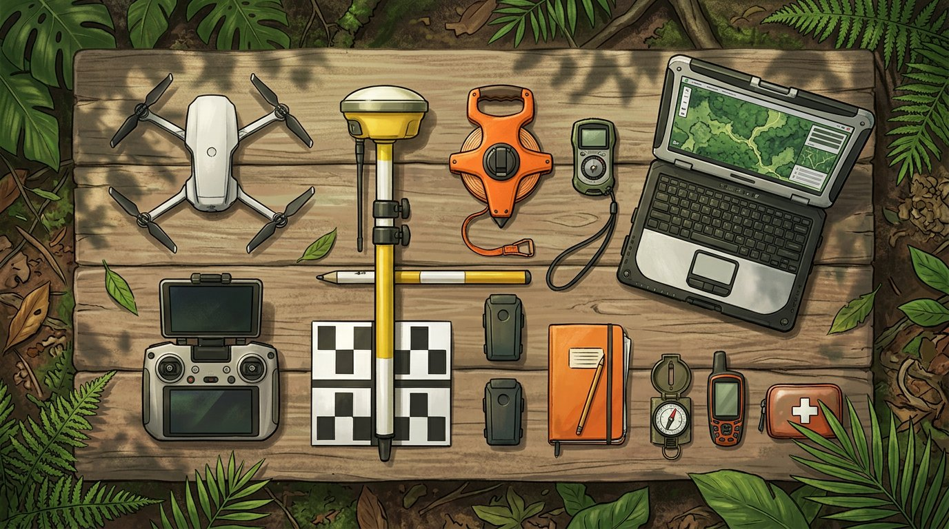
Perlengkapan survei karbon hutan: drone, remote, GNSS, pita diameter, clinometer, target GCP, laptop, dan buku catatan lapangan.

Drone dan Kamera yang Cocok untuk Hutan
Kabar baik untuk pilot drone pemula: kamu tidak butuh drone LiDAR yang mahal untuk metode di buku ini. Tree counting dan fotogrametri bekerja dengan drone kamera RGB biasa, asalkan kameranya cukup bagus dan posisinya tercatat dengan akurat.
Ada tiga hal yang perlu kamu perhatikan saat memilih drone.
1. Kualitas kamera. Yang penting bukan hanya jumlah megapiksel, tapi juga ukuran sensor. Sensor besar (1 inci ke atas) menghasilkan foto lebih tajam dan tidak banyak noise di bawah tajuk yang gelap. Kamera 20 megapiksel dengan sensor 1 inci atau 4/3 inci sudah sangat cukup.
2. Jenis shutter. Kamera dengan mechanical shutter (rana mekanis) merekam seluruh foto dalam waktu yang sama. Kamera dengan rolling shutter merekam baris demi baris, sehingga foto bisa sedikit “miring” saat drone bergerak cepat. Untuk pemetaan, mechanical shutter lebih aman. Kalau drone-mu rolling shutter, terbanglah lebih pelan dan aktifkan koreksi rolling shutter di software.
3. RTK atau PPK. Drone dengan modul RTK atau PPK mencatat posisi setiap foto dengan ketelitian sentimeter. Ini sangat membantu di hutan, karena memasang titik kontrol tanah (GCP) di bawah tajuk rapat itu sulit (Bab 4).
Contoh drone yang sering dipakai untuk pemetaan hutan:
Kelas | Contoh | Catatan
Ringkas, ekonomis | DJI Mavic 3 Enterprise (M3E) | Mechanical shutter, bisa dipasang modul RTK, mudah dibawa ke hutan
Pemetaan klasik | DJI Phantom 4 RTK | Banyak dipakai, suku cadang dan baterai mudah dicari
Area luas, resolusi tinggi | DJI Matrice 350 RTK + kamera Zenmuse P1 | Kamera full-frame 45 MP, cocok untuk ribuan hektare
Fixed-wing / VTOL | Berbagai merek | Jangkauan jauh, tapi butuh area lepas landas yang lebih luas
Kalau kamu baru mulai dan anggarannya terbatas, drone kelas ringkas dengan RTK sudah cukup untuk proyek puluhan sampai ratusan hektare.
Tips: Bawa baterai cadangan minimal tiga kali jumlah yang kamu kira cukup. Di hutan, kamu sering harus terbang ulang karena angin atau awan, dan lokasi pengisian daya biasanya jauh.

Peralatan Lapangan untuk Plot Sampel
Ingat dari Bab 1: drone tidak bisa melihat diameter batang. Karena itu kamu tetap butuh peralatan lapangan untuk mengukur pohon di plot sampel (Bab 5).
Alat | Fungsi | Alternatif murah
Pita diameter (phi band) | Mengukur diameter batang setinggi dada langsung dalam cm | Meteran kain, lalu keliling dibagi 3,14
Clinometer atau hypsometer | Mengukur tinggi pohon | Aplikasi clinometer di HP + meteran jarak
GNSS (handheld atau RTK) | Mencatat koordinat pusat plot dan pohon | GPS HP, tapi akurasinya lebih rendah
Meteran 30–50 m | Mengukur jari-jari atau sisi plot | –
Kompas | Menentukan arah saat membuat plot | Kompas di HP
Pita penanda (flagging tape) | Menandai batas plot dan pohon yang sudah diukur | Tali rafia berwarna
Tablet atau tally sheet | Mencatat data pohon | Buku catatan tahan air
Target GCP | Titik kontrol yang terlihat dari udara | Papan kotak hitam-putih buatan sendiri
Jangan lupa perlengkapan keselamatan: kotak P3K, sepatu lapangan, air minum, dan rekan kerja. Sebaiknya jangan pernah masuk hutan sendirian.
Satu alat yang sering dilupakan adalah daftar berat jenis kayu. Kamu butuh nilai berat jenis untuk setiap jenis pohon (Bab 2). Siapkan sebelum ke lapangan, misalnya dari basis data berat jenis kayu global atau literatur kehutanan Indonesia, supaya tim di lapangan tahu jenis apa saja yang harus dicatat dengan benar.

Software Pengolahan dari Foto sampai Peta
Alur kerja di buku ini butuh empat jenis software. Untuk setiap jenis, ada pilihan berbayar dan gratis.
1. Fotogrametri: mengubah foto jadi model 3D dan ortofoto. - Agisoft Metashape Professional (berbayar). Yang aku pakai di buku ini karena stabil, lengkap, dan bisa diotomatisasi dengan skrip Python. - WebODM / OpenDroneMap (gratis, open source). Bagus untuk mulai belajar tanpa biaya lisensi. - Pix4Dmapper atau DJI Terra (berbayar). Alternatif yang juga banyak dipakai.
2. GIS: mengolah raster dan peta. - QGIS (gratis). Dipakai untuk membuat CHM, memotong area, menghitung statistik, dan membuat layout peta.
3. Tree counting: mendeteksi pohon. - lidR (paket gratis untuk bahasa R). Bisa mendeteksi puncak pohon dan membuat batas tajuk langsung dari CHM. - DeepForest (paket gratis untuk Python). Mendeteksi tajuk pohon dari ortofoto RGB dengan model AI yang sudah dilatih. - Plugin dan tool di QGIS untuk deteksi puncak lokal, kalau kamu belum mau belajar coding.
4. Perhitungan: rumus biomassa dan karbon. - Excel atau Google Sheets sudah cukup untuk menghitung biomassa dan karbon dari tabel pohon. - Python atau R kalau jumlah pohonnya puluhan ribu dan kamu ingin semuanya otomatis.
Kebutuhan komputernya cukup berat untuk fotogrametri hutan. Sebagai patokan:
- RAM 32 GB (64 GB untuk proyek ratusan hektare)
- Kartu grafis NVIDIA dengan VRAM 8 GB atau lebih
- SSD minimal 1 TB untuk data kerja

Paket Minimal untuk Mulai
Kamu tidak harus membeli semuanya sekaligus. Ini tiga paket yang bisa kamu pilih sesuai tahap belajarmu.
Paket | Isi | Cocok untuk
Belajar | Drone kamera yang sudah kamu punya + WebODM + QGIS + spreadsheet + pita diameter | Latihan di kebun atau hutan kecil, memahami alur
Proyek pertama | Drone dengan RTK + Metashape (atau WebODM) + QGIS + lidR/DeepForest + alat plot lengkap | Proyek puluhan sampai ratusan hektare untuk klien
Profesional | Drone RTK kelas atas atau kamera full-frame + Metashape + komputer workstation + tim lapangan terlatih | Proyek ribuan hektare dan pemantauan rutin
Saranku: mulailah dari paket Belajar. Coba terbang di area kecil, misalnya 5–10 hektare kebun atau hutan kota. Buat CHM, hitung pohonnya, lalu bandingkan dengan hitungan manual. Pengalaman satu proyek kecil yang tuntas jauh lebih berharga daripada membeli alat mahal tanpa paham alurnya.
Setelah alat siap, langkah berikutnya adalah merencanakan penerbangan. Di hutan, aturan terbangnya sedikit berbeda dari pemetaan biasa, dan perbedaan kecil itu menentukan apakah data kamu bisa dihitung atau tidak.

Kesimpulan Bab
- Metode ini cukup memakai drone kamera RGB. Utamakan sensor yang cukup besar, mechanical shutter, dan RTK/PPK supaya posisi foto akurat tanpa banyak GCP.
- Peralatan lapangan tetap wajib untuk plot sampel: pita diameter, clinometer, GNSS, meteran, penanda plot, dan daftar berat jenis kayu.
- Software terbagi empat: fotogrametri (Metashape atau WebODM), GIS (QGIS), tree counting (lidR atau DeepForest), dan perhitungan (spreadsheet atau Python/R).
- Fotogrametri hutan butuh komputer yang cukup kuat: RAM 32 GB, GPU NVIDIA 8 GB, dan SSD.
- Mulailah dari paket Belajar di area kecil, lalu naik ke paket berikutnya setelah alurnya kamu kuasai.

Bab 4: Merencanakan Terbang untuk Hutan
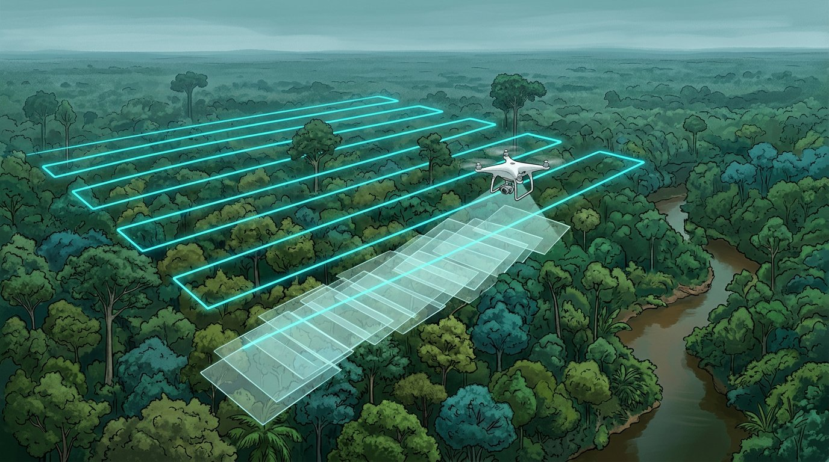
Jalur terbang zigzag di atas hutan, dengan jejak foto yang saling menumpuk rapat.

GSD: Seberapa Detail Foto yang Kamu Butuhkan
Langkah pertama merencanakan terbang adalah menentukan GSD (Ground Sampling Distance). GSD adalah ukuran satu piksel foto di dunia nyata. GSD 3 cm berarti satu piksel foto mewakili 3 × 3 cm di permukaan tajuk.
Untuk tree counting, kamu butuh foto yang cukup detail supaya batas antartajuk terlihat, tapi tidak perlu sedetail inspeksi bangunan. Patokan yang aku pakai:
Tujuan | GSD yang disarankan
Tree counting di hutan tanaman atau kebun | 3–5 cm
Tree counting di hutan alam yang rapat | 2–4 cm
Hanya ortofoto gambaran umum | 5–10 cm
GSD ditentukan oleh kamera dan ketinggian terbang:
GSD (cm) = (lebar sensor mm × tinggi terbang m × 100) ÷ (focal length mm × lebar foto piksel)
Contoh: kamera dengan lebar sensor 17,3 mm, focal length 12,29 mm, dan lebar foto 5.280 piksel (kelas kamera drone pemetaan ringkas):
Tinggi terbang | GSD
80 m | ±2,1 cm
100 m | ±2,7 cm
120 m | ±3,2 cm
Aplikasi perencanaan terbang biasanya menghitung GSD otomatis. Tapi ada satu hal yang sering terlupa: tinggi terbang diukur dari mana? Di hutan, tajuk bisa 30–40 meter di atas tanah. Kalau drone terbang 100 m di atas tanah, jaraknya ke puncak tajuk hanya 60–70 m. Hasilnya GSD di tajuk lebih kecil dari perkiraan, dan overlap antarfoto di tajuk menjadi lebih sedikit dari yang direncanakan.
Jadi selalu hitung dengan jarak ke puncak tajuk, bukan ke tanah. Dan selalu patuhi batas ketinggian terbang drone dari regulasi penerbangan yang berlaku.

Overlap Tinggi, Wajib di Hutan
Fotogrametri bekerja dengan mencocokkan titik yang sama di beberapa foto. Di jalan atau bangunan, ini mudah karena polanya tegas. Di hutan, semua terlihat hijau, daun mirip satu sama lain, dan tajuk bergerak sedikit tertiup angin. Software jadi kesulitan menemukan titik yang cocok.
Solusinya adalah overlap tinggi. Dengan lebih banyak foto yang melihat titik yang sama, peluang software menemukan pasangan titik jadi jauh lebih besar.
 | Pemetaan biasa | Hutan (saran)
Overlap depan (searah terbang) | 70–75% | 80–90%
Overlap samping (antarjalur) | 60–65% | 70–80%
Konsekuensinya, jumlah foto bisa dua kali lipat dan waktu olahnya lebih lama. Tapi ini jauh lebih murah daripada terbang ulang karena model 3D tajuknya bolong.
Tips lain untuk hutan:
- Terbang sedikit lebih tinggi justru sering membantu. Setiap foto mencakup lebih banyak tajuk, sehingga lebih mudah dicocokkan, asalkan GSD masih masuk target.
- Pakai mode terrain follow di daerah berbukit, supaya jarak ke tajuk tetap stabil.
- Lebihkan area terbang 1–2 jalur di luar batas proyek. Tepi area selalu punya overlap paling sedikit dan kualitas paling rendah.
- Kecepatan terbang jangan terlalu tinggi, terutama untuk kamera rolling shutter.

Waktu, Cahaya, dan Angin
Hutan punya dua musuh utama saat difoto dari udara: bayangan dan gerakan.
Bayangan. Saat matahari rendah, pagi atau sore, tajuk pohon tinggi membuat bayangan panjang di atas tajuk yang lebih rendah. Bagian yang tertutup bayangan menjadi gelap dan sulit dicocokkan. Pohon yang kecil juga bisa “hilang” di dalam bayangan. Waktu terbaik biasanya sekitar pukul 10.00–14.00, saat bayangan paling pendek.
Langit mendung tipis yang merata justru sering ideal. Cahayanya lembut dan bayangan hampir tidak ada. Yang harus dihindari adalah awan yang bergerak, karena membuat sebagian foto terang dan sebagian gelap.
Gerakan. Daun dan ranting bergerak saat angin bertiup. Di dua foto yang diambil dengan selisih satu detik, posisi daun bisa sudah berbeda. Software melihatnya sebagai titik yang tidak konsisten. Hasilnya tajuk terlihat kabur di ortofoto dan permukaannya kasar di model 3D.
Patokan praktis: kalau ranting di puncak pohon terlihat bergoyang dari bawah, tunda terbang. Angin biasanya lebih tenang di pagi hari menjelang siang. Catat juga kondisi cuaca di setiap penerbangan, supaya kamu bisa menjelaskan kalau ada bagian data yang kurang bagus.

GCP dan Check Point di Area Berhutan
GCP (Ground Control Point) adalah titik di tanah yang koordinatnya diukur dengan GNSS, lalu dipakai untuk mengikat hasil fotogrametri ke posisi sebenarnya. Check point adalah titik serupa yang tidak dipakai untuk koreksi, hanya untuk menguji akurasi.
Masalahnya, di hutan rapat tanah hampir tidak terlihat dari udara. Target GCP di bawah tajuk tidak akan tampak di foto. Ada beberapa strategi:
- Pakai drone RTK atau PPK. Posisi setiap foto sudah akurat, sehingga GCP hanya dibutuhkan sedikit untuk kontrol.
- Taruh GCP di area terbuka: jalan, sungai, bekas tebangan, tepi hutan, atau lapangan di sekitar area. Sebar di sekeliling area proyek, tidak menumpuk di satu sisi.
- Pakai target yang besar dan kontras, misalnya papan hitam-putih 60 × 60 cm atau lebih, supaya jelas di GSD 3–5 cm.
- Sisakan beberapa titik sebagai check point untuk membuktikan akurasi di laporan (Bab 10).
Untuk tree counting dan karbon, akurasi posisi horizontal beberapa desimeter biasanya sudah cukup. Yang paling penting adalah ketepatan tinggi, karena tinggi pohon diambil dari selisih model permukaan dan model tanah (Bab 6). Kesalahan vertikal 1 meter langsung menjadi kesalahan tinggi pohon 1 meter.
Dengan rencana terbang yang baik, separuh pekerjaanmu sudah aman. Tapi data dari udara saja belum cukup. Kita butuh pasangan dari darat, yaitu plot lapangan.

Kesimpulan Bab
- Tentukan GSD dulu. Untuk tree counting di hutan, targetkan 2–5 cm, dan hitung tinggi terbang terhadap puncak tajuk, bukan tanah.
- Hutan butuh overlap tinggi: 80–90% depan dan 70–80% samping. Lebih banyak foto jauh lebih murah daripada terbang ulang.
- Terbang sekitar pukul 10.00–14.00 atau saat mendung merata, dan hindari angin yang menggoyang tajuk.
- Taruh GCP di area terbuka di sekitar hutan, pakai drone RTK/PPK bila bisa, dan sisakan check point untuk uji akurasi.
- Ketepatan tinggi paling penting, karena kesalahan vertikal langsung menjadi kesalahan tinggi pohon.

Bab 5: Plot Lapangan, Kunci Kalibrasi
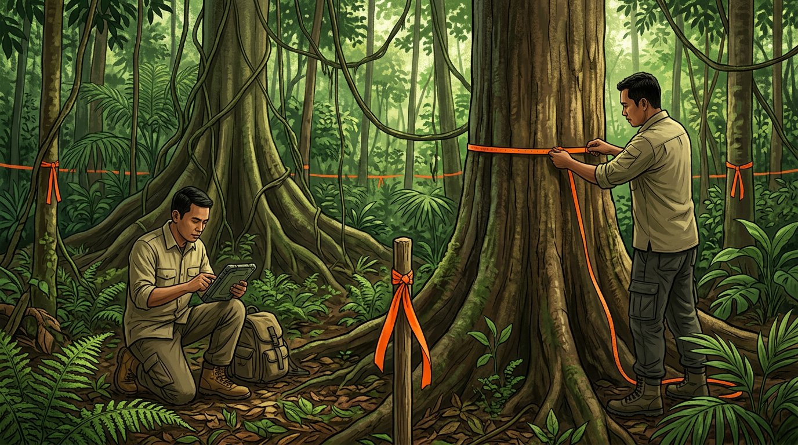
Tim lapangan mengukur diameter pohon setinggi dada di dalam plot sampel.

Kenapa Drone Tetap Butuh Data Lapangan
Banyak pilot drone berharap bisa menghitung karbon tanpa masuk hutan sama sekali. Sayangnya, itu belum mungkin kalau kamu ingin angkanya bisa dipercaya.
Dari foto drone kita mendapatkan jumlah pohon, tinggi, dan lebar tajuk. Rumus biomassa butuh diameter batang dan berat jenis kayu, dan dua hal ini tidak terlihat dari atas. Plot lapangan adalah jembatan antara dua dunia itu.
Plot punya tiga tugas:
- Kalibrasi. Mencari hubungan antara ukuran yang terlihat dari udara (tinggi, tajuk) dan diameter atau biomassa (Bab 8).
- Validasi tree counting. Membandingkan jumlah pohon hasil deteksi dengan jumlah pohon sebenarnya (Bab 7).
- Koreksi pohon yang tidak terlihat. Pohon kecil di bawah tajuk pohon besar tidak terlihat dari udara. Plot memberi tahu seberapa besar porsi biomassa yang “tersembunyi” itu (Bab 9).
Kabar baiknya, kamu butuh jauh lebih sedikit plot dibanding inventarisasi penuh. Kalau plot dirancang dengan benar, sedikit data lapangan bisa mengalibrasi ribuan pohon hasil hitungan drone.

Merancang Plot: Bentuk, Ukuran, dan Jumlah
Bentuk. Ada dua pilihan umum:
- Plot lingkaran. Mudah dibuat: cukup satu titik pusat dan seutas meteran. Plot lingkaran 0,1 ha punya jari-jari 17,84 m.
- Plot persegi atau persegi panjang. Lebih mudah dicocokkan dengan grid raster. Di Indonesia, SNI 7724:2011 tentang pengukuran cadangan karbon hutan memakai plot bersarang, yaitu plot besar dengan subplot lebih kecil untuk pohon berukuran lebih kecil.
Ukuran. Untuk kalibrasi drone, plot sebaiknya cukup besar supaya berisi beberapa tajuk utuh. Plot 0,05–0,1 ha adalah ukuran yang umum. Plot yang terlalu kecil membuat banyak tajuk terpotong di batas plot, sehingga sulit dicocokkan dengan hasil deteksi drone.
Jumlah dan penyebaran. Patokan awal yang aku pakai adalah 15–30 plot untuk setiap tipe tutupan hutan, misalnya hutan primer, bekas tebangan, dan semak belukar. Lalu:
- Sebar plot di seluruh rentang kondisi: tajuk rapat dan jarang, pohon besar dan kecil, lereng dan datar. Model kalibrasi hanya bisa dipercaya di rentang data yang dia “lihat”.
- Hindari memilih plot hanya di tempat yang mudah dijangkau, misalnya tepi jalan. Plot yang semuanya di tepi jalan akan mewakili tepi jalan, bukan hutannya.
- Taruh plot di area yang sudah atau akan difoto drone. Kedengarannya jelas, tapi sering terlewat.

Mengukur Pohon dengan Benar
Setiap pohon di dalam plot di atas batas diameter minimum (misalnya 10 cm) diukur. Ini aturan dasarnya:
Diameter setinggi dada (DBH) diukur pada ketinggian 1,3 m dari tanah dengan pita diameter. Beberapa kasus khusus:
Kondisi | Cara mengukur
Pohon di lereng | Ukur 1,3 m dari tanah di sisi atas lereng
Pohon berbanir (akar papan) | Ukur sekitar 30 cm di atas ujung banir
Batang bercabang di bawah 1,3 m | Hitung dan ukur sebagai dua pohon
Batang miring | Ukur 1,3 m sepanjang batang, bukan tegak lurus dari tanah
Ada benjolan di 1,3 m | Ukur sedikit di atas atau di bawah benjolan
Tulis keterangan setiap kali kamu memakai aturan khusus. Konsistensi lebih penting dari kesempurnaan.
Tinggi pohon diukur dengan clinometer atau hypsometer. Tinggi pohon di hutan rapat sulit diukur karena puncaknya tertutup. Ukur tinggi pada sebagian pohon dengan teliti daripada semua pohon dengan asal-asalan.
Jenis pohon dicatat sedetail mungkin, minimal sampai marga. Jenis menentukan berat jenis kayu. Kalau tidak tahu jenisnya, catat nama lokal dan ambil foto daun dan kulit batang.
Posisi tajuk juga perlu dicatat: apakah tajuknya terlihat dari atas (dominan atau kodominan) atau tertutup pohon lain (tertekan). Informasi ini sangat penting untuk menghitung pohon yang tidak terdeteksi drone (Bab 9).

Mencatat Data Supaya Bisa Dicocokkan dengan Foto
Data plot hanya berguna kalau bisa dicocokkan dengan hasil drone. Kuncinya adalah posisi.
- Ukur koordinat pusat plot dengan GNSS. Pakai RTK kalau ada. Kalau hanya GPS handheld, rata-ratakan posisi beberapa menit, dan sadari bahwa di bawah tajuk akurasinya bisa meleset beberapa meter.
- Catat posisi setiap pohon relatif terhadap pusat plot: arah (azimut dari kompas) dan jarak (meter). Dari dua angka ini, koordinat setiap pohon bisa dihitung.
- Beri setiap pohon ID unik, misalnya P07-T15 untuk plot 7 pohon 15.
Contoh format tabel yang aku pakai:
ID pohon | Plot | Azimut (°) | Jarak (m) | DBH (cm) | Tinggi (m) | Jenis | Berat jenis | Posisi tajuk | Catatan
P07-T15 | P07 | 125 | 8,4 | 42,5 | 27 | Shorea sp. | 0,55 | Dominan | Banir, ukur 30 cm di atas banir
P07-T16 | P07 | 140 | 11,2 | 14,0 | – | Tidak diketahui | – | Tertekan | Foto daun: IMG_2231
Simpan data dalam format digital (spreadsheet atau CSV) pada hari yang sama. Data di buku catatan yang basah kena hujan adalah data yang hilang.
Dengan data udara dari Bab 4 dan data darat dari bab ini, bahan mentahmu sudah lengkap. Saatnya mengolah ribuan foto menjadi model tinggi tajuk.

Kesimpulan Bab
- Drone tidak bisa melihat diameter dan berat jenis kayu, jadi plot lapangan tetap wajib. Fungsinya untuk kalibrasi, validasi tree counting, dan koreksi pohon tersembunyi.
- Pakai plot 0,05–0,1 ha (lingkaran 0,1 ha = jari-jari 17,84 m), sekitar 15–30 plot per tipe tutupan, dan sebar di seluruh rentang kondisi hutan.
- Ukur DBH di 1,3 m dengan aturan khusus untuk lereng, banir, cabang, dan batang miring. Catat juga tinggi, jenis, dan posisi tajuk.
- Catat koordinat pusat plot serta azimut dan jarak setiap pohon, supaya bisa dicocokkan dengan hasil drone.
- Simpan data dalam format digital di hari yang sama.

Bab 6: Mengolah Foto Jadi Ortofoto, DSM, DTM, dan CHM
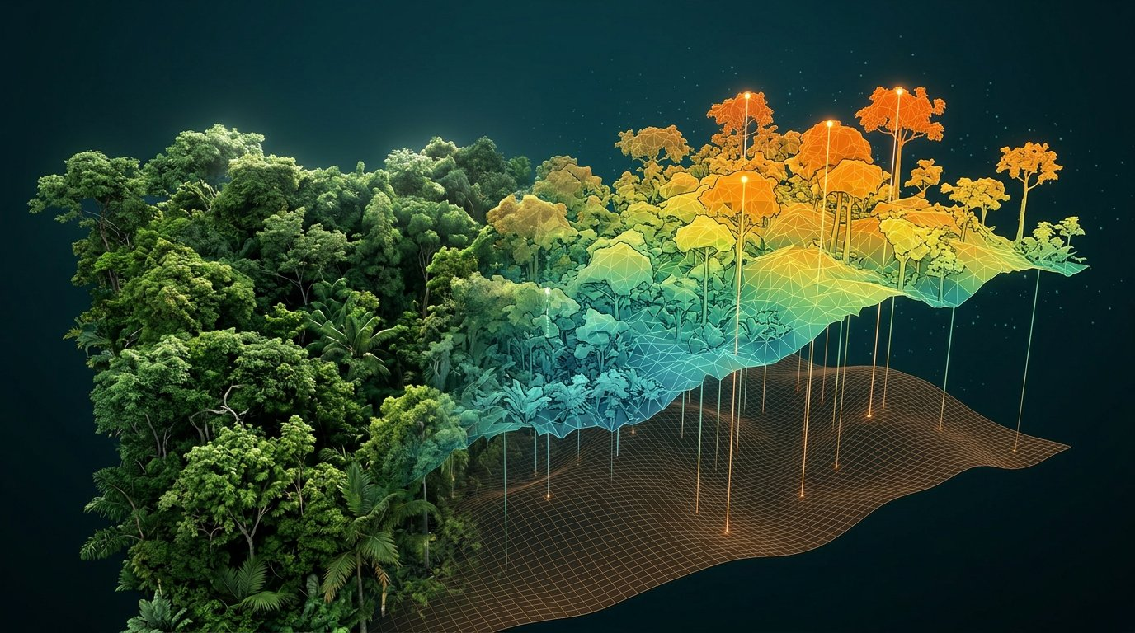
Hutan asli berubah menjadi model 3D tinggi tajuk, dengan garis yang menghubungkan puncak pohon ke permukaan tanah.

Alur Fotogrametri di Metashape
Fotogrametri mengubah ribuan foto 2D menjadi model 3D. Dari model itu kita mendapatkan dua produk utama:
- Ortofoto: foto udara mosaik yang sudah tegak lurus dan berkoordinat, seperti peta.
- DSM (Digital Surface Model): peta ketinggian permukaan teratas, yaitu puncak tajuk pohon, atap, dan tanah terbuka.
Ini alur dasarnya di Agisoft Metashape. Nama menu bisa sedikit berbeda antarversi, tapi urutannya sama.
- Add Photos. Masukkan semua foto dari satu area. Periksa foto yang buram atau terlalu gelap, lalu buang.
- Align Photos. Pakai akurasi High. Langkah ini mencari titik yang sama di banyak foto dan menghitung posisi kamera. Di hutan, cek persentase foto yang berhasil disejajarkan. Kalau banyak yang gagal, biasanya overlap kurang atau tajuk bergerak.
- Masukkan GCP dan optimasi kamera. Tandai GCP di foto, lalu jalankan Optimize Cameras. Catat kesalahan GCP dan check point untuk laporan.
- Build Point Cloud (dulu disebut Dense Cloud). Pakai kualitas Medium atau High, dengan depth filtering Mild supaya detail tajuk tidak ikut terbuang.
- Build DEM dari point cloud. Hasilnya adalah DSM.
- Build Orthomosaic di atas DSM.
- Export DSM dan ortofoto sebagai GeoTIFF, dengan sistem koordinat yang sama.
Proses ini bisa makan waktu berjam-jam untuk ratusan hektare. Jalankan semalaman, dan pastikan laptop tidak masuk mode tidur.
Tips: Simpan proyek Metashape setelah setiap langkah. Kalau listrik padam di tengah proses point cloud, kamu tidak perlu mengulang dari awal.

Masalah Besar di Hutan: Tanahnya Tidak Kelihatan
Untuk mengetahui tinggi pohon, kita butuh dua hal: ketinggian puncak tajuk (dari DSM) dan ketinggian tanah di bawahnya (dari DTM, Digital Terrain Model).
Di sinilah fotogrametri punya kelemahan terbesar. Kamera hanya bisa melihat apa yang terkena cahaya. Di hutan rapat, tanah tertutup tajuk hampir di semua tempat. Berbeda dengan LiDAR yang lasernya bisa menembus celah daun, fotogrametri tidak punya cara langsung untuk melihat tanah di bawah pohon.
Jadi DTM harus diambil dari sumber lain. Pilihannya:
Sumber DTM | Kelebihan | Kekurangan
Titik tanah di celah tajuk (Classify Ground Points di Metashape, lalu interpolasi) | Dari data yang sama, resolusi tinggi | Hanya bagus kalau banyak celah, misalnya hutan jarang atau kebun
DTM dari LiDAR (data lama atau survei terpisah) | Paling akurat di hutan rapat | Mahal kalau harus survei LiDAR
DEMNAS dari BIG (resolusi sekitar 8 m) | Gratis, mencakup seluruh Indonesia | Resolusi kasar; di beberapa lokasi bisa masih mengandung tinggi vegetasi
Model tanah dari GNSS lapangan (titik di plot dan jalan) | Akurat di titik ukur | Jarang, butuh interpolasi
Untuk hutan tanaman atau kebun dengan banyak celah, cara pertama sering sudah cukup. Untuk hutan alam rapat, DTM LiDAR adalah pilihan terbaik kalau tersedia. Kalau tidak ada, DEMNAS bisa dipakai dengan catatan bahwa tinggi pohon absolut punya ketidakpastian lebih besar, dan harus dicek dengan tinggi pohon yang diukur di plot.
Apa pun sumbernya, tulis sumber DTM di laporan. Ini salah satu hal pertama yang ditanyakan pemeriksa.

Membuat CHM: Tinggi Pohon dari Selisih Dua Model
Setelah punya DSM dan DTM, membuat CHM (Canopy Height Model, model tinggi tajuk) sebenarnya sangat sederhana:
CHM = DSM − DTM
Setiap piksel CHM menunjukkan tinggi permukaan di atas tanah. Di puncak pohon, nilainya adalah tinggi pohon. Di tanah terbuka, nilainya mendekati nol.
Langkah di QGIS:
- Samakan grid. DSM dan DTM harus punya sistem koordinat, ukuran piksel, dan posisi grid yang sama. Kalau DTM-mu lebih kasar (misalnya DEMNAS 8 m), resample dulu ke ukuran piksel DSM dengan metode bilinear.
- Hitung selisih di Raster Calculator: "DSM@1" - "DTM@1".
- Bersihkan nilai aneh. Nilai negatif kecil (misalnya −1 m) wajar karena kesalahan kecil di kedua model. Ubah menjadi 0. Nilai yang terlalu tinggi, misalnya 90 m di hutan yang pohon tertingginya 50 m, adalah artefak. Tandai dan periksa.
- Haluskan sedikit (opsional) dengan filter 3 × 3 piksel. Tajuk yang terlalu “berduri” bisa membuat satu pohon terdeteksi sebagai banyak puncak di Bab 7.
Untuk tree counting, CHM dengan ukuran piksel 10–50 cm biasanya sudah cukup. Tidak perlu memakai resolusi asli DSM 3 cm, karena hanya membuat proses berikutnya jauh lebih lambat.

Cek Kualitas Hasil Olahan
Sebelum lanjut ke tree counting, luangkan 30 menit untuk memeriksa hasil olahan. Masalah yang ditemukan sekarang jauh lebih murah dibanding yang ditemukan setelah laporan selesai.
Ortofoto - Apakah ada area buram atau “meleleh”? Biasanya akibat angin atau overlap kurang. - Apakah ada garis sambungan antarfoto yang mencolok dan memotong tajuk?
DSM dan CHM - Apakah ada lubang (area tanpa data)? Lubang sering muncul di tajuk yang bergerak atau di permukaan air. - Apakah tinggi pohon masuk akal? Bandingkan tinggi CHM di posisi pohon plot dengan tinggi yang diukur di lapangan. Selisih rata-rata beberapa meter masih wajar. Selisih belasan meter berarti ada masalah pada DTM. - Apakah tepi area jauh lebih buruk dari bagian tengah? Kalau ya, potong area tepi dari analisis.
Catat semua temuan. Bagian yang kualitasnya buruk bisa dikeluarkan dari analisis atau ditandai di laporan.
Sekarang kamu punya peta ketinggian tajuk untuk seluruh hutan. Di bab berikutnya, peta ini kita pakai untuk melakukan hal yang jadi inti buku ini: menghitung pohon satu per satu dari udara.

Kesimpulan Bab
- Alur Metashape: Align Photos → GCP + Optimize → Build Point Cloud → Build DEM (DSM) → Build Orthomosaic → Export GeoTIFF. Pakai depth filtering Mild untuk tajuk.
- Fotogrametri tidak bisa melihat tanah di bawah tajuk rapat. DTM diambil dari titik tanah di celah tajuk, LiDAR, DEMNAS, atau titik GNSS lapangan. Selalu tulis sumbernya.
- CHM = DSM − DTM. Samakan grid, hitung selisih di Raster Calculator, ubah nilai negatif kecil jadi 0, dan periksa nilai yang terlalu tinggi.
- CHM dengan piksel 10–50 cm sudah cukup untuk tree counting.
- Cek kualitas ortofoto, DSM, dan CHM, terutama dengan membandingkan tinggi CHM dan tinggi pohon di plot, sebelum lanjut ke tree counting.

Bab 7: Tree Counting, Menghitung Pohon dari Udara
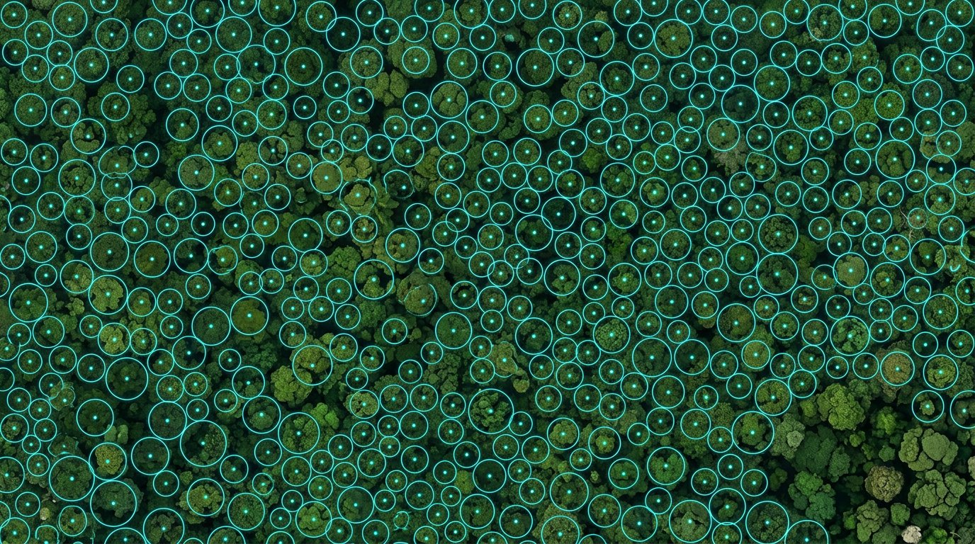
Tajuk hutan dilihat dari atas. Setiap pohon yang terdeteksi ditandai lingkaran dan titik di pusat tajuknya.

Tiga Cara Menghitung Pohon
Inilah inti buku ini. Dari ortofoto dan CHM, kita ingin tahu berapa banyak pohon, di mana posisinya, seberapa tinggi, dan seberapa lebar tajuknya.
Ada tiga cara utama untuk melakukannya:
Cara | Data yang dipakai | Cocok untuk | Kelemahan
Puncak lokal (local maxima) | CHM | Hutan alam dan hutan tanaman dengan tajuk yang jelas puncaknya | Satu pohon bertajuk lebar bisa terhitung dua; pohon kecil di sela tajuk besar bisa terlewat
Segmentasi tajuk | CHM + titik puncak | Mendapatkan lebar dan luas tajuk setiap pohon | Batas tajuk yang saling menyatu sulit dipisahkan
Deteksi AI (misalnya DeepForest) | Ortofoto RGB | Kebun dan hutan tanaman dengan tajuk berpola, atau saat CHM kurang bagus | Perlu dicek dan kadang dilatih ulang untuk tipe hutan lokal
Di praktik, aku paling sering memakai puncak lokal untuk menemukan pohon, lalu segmentasi tajuk untuk mengukur lebarnya. Deteksi AI aku pakai sebagai pembanding, atau sebagai metode utama di kebun yang pohonnya tertanam teratur seperti sawit dan karet.
Prinsip dasarnya sama untuk semua cara: satu pohon = satu objek terdeteksi, dan setiap objek punya posisi, tinggi, dan lebar tajuk.

Praktik: Deteksi Puncak Pohon di CHM
Logika metode puncak lokal sederhana. Di CHM, puncak setiap pohon adalah titik yang lebih tinggi dari semua piksel di sekitarnya. Kita “menggeser jendela” ke seluruh CHM, dan setiap kali piksel di tengah jendela adalah yang tertinggi, piksel itu dianggap puncak pohon.
Ada tiga pengaturan yang menentukan hasilnya.
1. Ukuran jendela. Jendela terlalu kecil membuat satu tajuk besar terdeteksi sebagai beberapa pohon (over-detection). Jendela terlalu besar membuat pohon-pohon kecil yang berdekatan tergabung jadi satu (under-detection). Solusinya adalah jendela yang ukurannya berubah sesuai tinggi: pohon tinggi biasanya bertajuk lebar, jadi jendelanya dibuat lebih besar.
Di paket lidR (bahasa R), contohnya seperti ini:
library(lidR); library(terra)
chm <- rast("chm.tif")
ws <- function(h) { h * 0.1 + 3 } # lebar jendela (m) bertambah sesuai tinggi
pohon <- locate_trees(chm, lmf(ws = ws, hmin = 5))
Angka 0.1 dan 3 di fungsi jendela hanyalah titik awal. Sesuaikan dengan hutanmu dengan membandingkan hasilnya di plot lapangan.
2. Tinggi minimum. Abaikan puncak yang terlalu rendah, misalnya di bawah 5 m, karena biasanya semak atau tumbuhan bawah, bukan pohon.
3. Penghalusan CHM. CHM yang kasar membuat banyak puncak palsu di satu tajuk. Penghalusan ringan (Bab 6) mengurangi masalah ini.
Hasil langkah ini adalah layer titik, satu titik per pohon, lengkap dengan koordinat dan tinggi pohon dari CHM. Buka di QGIS di atas ortofoto, lalu periksa secara visual di beberapa lokasi. Matamu adalah alat validasi pertama.

Menggambar Batas Tajuk
Titik puncak memberi kita jumlah dan tinggi pohon. Tapi untuk biomassa kita juga butuh lebar tajuk, karena lebar tajuk berhubungan erat dengan diameter batang (Bab 8).
Segmentasi tajuk membagi CHM menjadi poligon-poligon, satu poligon untuk setiap pohon, dengan titik puncak sebagai “benih”. Algoritmanya “menumbuhkan” tajuk dari puncak ke arah luar sampai bertemu tajuk tetangga atau turun di bawah tinggi tertentu.
Di lidR, salah satu caranya:
tajuk <- dalponte2016(chm, pohon)() # raster ID tajuk
poligon <- as.polygons(tajuk) # ubah jadi poligon
Dari setiap poligon kita hitung:
- Luas tajuk (m²)
- Diameter tajuk (m), biasanya dihitung sebagai diameter lingkaran dengan luas yang sama: 2 × √(luas ÷ 3,14)
Gabungkan hasilnya menjadi satu tabel pohon: ID, koordinat, tinggi, luas tajuk, dan diameter tajuk. Tabel inilah bahan utama perhitungan biomassa di bab berikutnya.
Tips: Buang poligon yang terpotong batas area atau terlalu kecil, misalnya di bawah 2 m². Biasanya itu sisa tepi atau noise, bukan pohon.

Menguji Akurasi: Precision, Recall, dan F-score
Hasil tree counting tidak boleh langsung dipercaya. Kita harus membuktikan seberapa akurat hasilnya, dan di sinilah data plot dari Bab 5 berperan.
Cocokkan pohon hasil deteksi dengan pohon di plot yang tajuknya terlihat dari atas (dominan dan kodominan). Pohon dianggap cocok kalau posisinya berdekatan, misalnya dalam radius 2–3 m, dan tingginya mirip. Lalu hitung:
- TP (true positive): pohon terdeteksi dan memang ada
- FP (false positive): terdeteksi, tapi sebenarnya bukan pohon terpisah
- FN (false negative): pohon ada, tapi tidak terdeteksi
Dari tiga angka itu:
Precision = TP ÷ (TP + FP): dari semua yang terdeteksi, berapa persen yang benar
Recall = TP ÷ (TP + FN): dari semua pohon yang ada, berapa persen yang terdeteksi
F-score = 2 × Precision × Recall ÷ (Precision + Recall): nilai gabungan keduanya
Contoh: di seluruh plot ada 120 pohon dengan tajuk terlihat. Deteksi menemukan 110 objek, dan 95 di antaranya cocok dengan pohon plot. Maka TP = 95, FP = 110 − 95 = 15, dan FN = 120 − 95 = 25.
- Precision = 95 ÷ 110 = 0,86
- Recall = 95 ÷ 120 = 0,79
- F-score = 0,83
Artinya sekitar 86% deteksi benar, dan 79% pohon yang terlihat berhasil ditemukan. Untuk hutan alam tropis yang rapat, F-score di sekitar 0,7–0,9 sudah tergolong baik. Di hutan tanaman yang teratur, angkanya biasanya lebih tinggi.
Kalau precision rendah, kemungkinan jendela terlalu kecil. Kalau recall rendah, jendela terlalu besar atau tinggi minimum terlalu tinggi. Sesuaikan pengaturannya, ulangi, dan catat pengaturan terbaik di laporan.
Sekarang kamu punya tabel berisi ribuan pohon dengan tinggi dan lebar tajuknya masing-masing. Satu hal yang masih kurang adalah diameter batangnya. Itu yang kita kejar di Bab 8.

Kesimpulan Bab
- Ada tiga cara utama tree counting: puncak lokal di CHM, segmentasi tajuk, dan deteksi AI dari ortofoto. Kombinasi puncak lokal + segmentasi adalah pilihan kuat untuk hutan.
- Kunci metode puncak lokal adalah jendela yang menyesuaikan tinggi pohon, tinggi minimum (misalnya 5 m), dan CHM yang dihaluskan ringan.
- Segmentasi tajuk menghasilkan luas dan diameter tajuk. Gabungkan semuanya dalam satu tabel pohon.
- Uji akurasi dengan plot memakai precision, recall, dan F-score. Contoh: TP 95, FP 15, FN 25 memberi F-score 0,83.
- Atur ulang parameter berdasarkan hasil uji, dan catat pengaturan terbaik di laporan.

Bab 8: Dari Tinggi dan Tajuk ke Biomassa
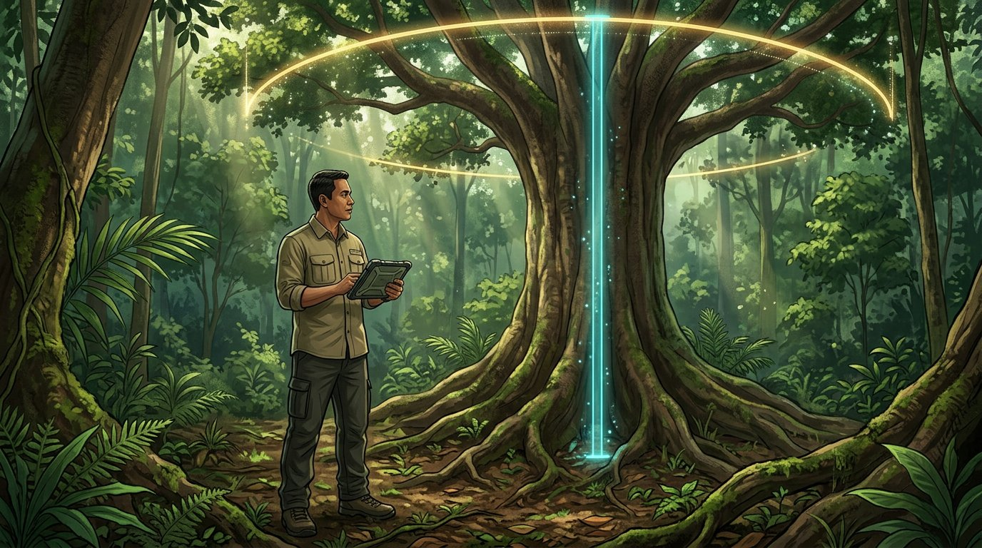
Rimbawan dengan tablet di samping pohon besar, dengan garis tinggi pohon dan lingkar lebar tajuk.

Masalahnya: Drone Tidak Bisa Melihat Diameter
Sampai sini kamu punya tabel pohon dari udara: posisi, tinggi (H), dan diameter tajuk (CD). Rumus Chave dari Bab 2 butuh diameter batang (D) dan berat jenis kayu (ρ). Dua ukuran ini tidak kelihatan dari atas.
Untungnya, ukuran pohon saling berhubungan. Pohon yang batangnya besar biasanya juga tinggi dan bertajuk lebar, karena batang harus cukup kuat menopang tajuknya. Hubungan ini tidak sempurna, tapi cukup kuat untuk dijadikan model.
Jadi strateginya:
- Di plot lapangan, kita punya pohon yang D, H, dan CD-nya diketahui sekaligus (D dan H diukur di lapangan, CD dari segmentasi tajuk drone).
- Dari pohon-pohon itu kita buat model D dari H dan CD.
- Model itu kita pakai untuk menaksir D semua pohon hasil tree counting.
- Setelah D diketahui, kita hitung biomassa dengan persamaan alometrik.
Ada juga pendekatan lain yang tidak lewat diameter, yaitu memodelkan biomassa per hektare langsung dari statistik CHM (misalnya tinggi rata-rata tajuk di setiap plot). Cara ini disebut pendekatan berbasis area. Pendekatan ini bagus untuk area luas, tapi buku ini fokus pada pendekatan per pohon, karena sejalan dengan tree counting dan hasilnya bisa dicek pohon demi pohon.

Membangun Model dari Data Plot
Bentuk model yang banyak dipakai menggabungkan tinggi dan diameter tajuk menjadi satu ukuran, yaitu H × CD. Penelitian global Jucker dan kawan-kawan (2017) menunjukkan bahwa diameter batang bisa ditaksir cukup baik dari gabungan tinggi dan lebar tajuk ini.
Modelnya biasanya ditulis dalam bentuk logaritma supaya hubungannya lurus:
ln(D) = a + b × ln(H × CD)
Nilai a dan b dicari dari data plot dengan regresi linear. Kamu bisa melakukannya di Excel atau Google Sheets:
- Buat kolom x = LN(H × CD) dan y = LN(D) untuk setiap pohon plot yang tajuknya terdeteksi.
- Gunakan =INTERCEPT(y; x) untuk a dan =SLOPE(y; x) untuk b.
- Hitung juga R² (=RSQ(y; x)) dan galat baku sisaan, untuk melihat seberapa kuat modelnya.
Contoh ilustrasi: misalkan dari data plot kamu mendapat a = 0,5 dan b = 0,6. Untuk pohon dengan H = 25 m dan CD = 10 m:
- H × CD = 250, dan ln(250) ≈ 5,52
- ln(D) = 0,5 + 0,6 × 5,52 ≈ 3,81
- D = e^3,81 ≈ 45 cm
Angka a dan b di contoh ini hanya ilustrasi. Setiap hutan punya nilainya sendiri, karena itulah kita membuat plot. Jangan memakai koefisien dari hutan lain tanpa mengujinya dengan data lapangan di hutanmu.
Tips: Model berbentuk logaritma cenderung sedikit meremehkan nilai saat dikembalikan ke skala asli. Kalikan hasil D dengan faktor koreksi e^(SE²/2), dengan SE adalah galat baku sisaan model. Faktor ini biasanya hanya beberapa persen, tapi membuat hasilmu lebih jujur.

Menghitung Biomassa Tiap Pohon
Setelah model siap, langkahnya tinggal diulang untuk setiap baris di tabel pohon:
- Hitung D dari H dan CD dengan model di atas.
- Tentukan ρ (berat jenis kayu), lihat subbab berikutnya.
- Hitung AGB = 0,0673 × (ρ × D² × H)^0,976.
Melanjutkan contoh tadi, dengan D = 45,3 cm, H = 25 m, dan ρ = 0,6 g/cm³:
AGB = 0,0673 × (0,6 × 45,3² × 25)^0,976 ≈ 1.615 kg
Di spreadsheet, semua ini cukup dengan beberapa kolom rumus. Kalau tabel pohonmu berisi puluhan ribu baris, Python atau R akan jauh lebih nyaman, tapi logikanya tetap sama persis.
Sebelum lanjut, periksa hasilnya di plot. Jumlahkan biomassa hasil drone untuk pohon-pohon di setiap plot, lalu bandingkan dengan biomassa yang dihitung langsung dari data lapangan. Kalau hasil drone konsisten lebih tinggi atau lebih rendah, ada yang perlu diperbaiki: modelnya, berat jenisnya, atau tinggi dari CHM.

Berat Jenis Kayu Saat Jenis Pohon Tidak Diketahui
Masalah berikutnya: dari udara kita tidak tahu jenis setiap pohon, jadi kita juga tidak tahu berat jenis kayunya. Padahal berat jenis bisa berbeda jauh. Kayu ringan mungkin di bawah 0,4 g/cm³, sedangkan kayu sangat keras bisa di atas 0,9 g/cm³.
Pilihan yang praktis:
Cara | Kapan dipakai
Rata-rata berat jenis dari plot, diberi bobot luas bidang dasar (pohon besar lebih berpengaruh) | Pilihan utama untuk hutan alam campuran
Berat jenis per tipe tutupan (misalnya hutan primer vs bekas tebangan) | Kalau area terbagi ke beberapa tipe hutan yang jelas berbeda
Berat jenis satu jenis | Hutan tanaman atau kebun monokultur yang jenisnya sudah pasti
Rata-rata berbobot dari plot lebih baik daripada rata-rata biasa, karena karbon hutan didominasi pohon besar. Jenis pohon kecil yang jumlahnya banyak tapi biomassanya sedikit tidak seharusnya menentukan berat jenis seluruh hutan.
Apa pun pilihanmu, tulis nilai berat jenis yang dipakai, cara mendapatkannya, dan sumbernya. Berat jenis sering menjadi sumber ketidakpastian terbesar kedua setelah diameter.
Sekarang setiap pohon di tabelmu punya angka biomassa. Langkah terakhir adalah menjumlahkannya menjadi stok karbon seluruh area, lengkap dengan seberapa yakin kita pada angka itu.

Kesimpulan Bab
- Drone memberi tinggi (H) dan diameter tajuk (CD), tapi tidak memberi diameter batang (D). Kita menaksir D dengan model dari data plot.
- Bentuk model yang umum: ln(D) = a + b × ln(H × CD). Nilai a dan b dicari dengan regresi dari data plot di hutanmu sendiri, dan jangan meminjam koefisien hutan lain tanpa diuji.
- Biomassa tiap pohon dihitung dengan D hasil model + persamaan alometrik. Contoh ilustrasi: H 25 m dan CD 10 m menghasilkan D ±45 cm dan AGB ±1.615 kg.
- Bandingkan hasil drone dengan hasil lapangan di setiap plot untuk mendeteksi bias.
- Untuk berat jenis kayu, pakai rata-rata berbobot luas bidang dasar dari plot, dan selalu tulis nilai serta sumbernya.

Bab 9: Stok Karbon Seluruh Area dan Ketidakpastiannya
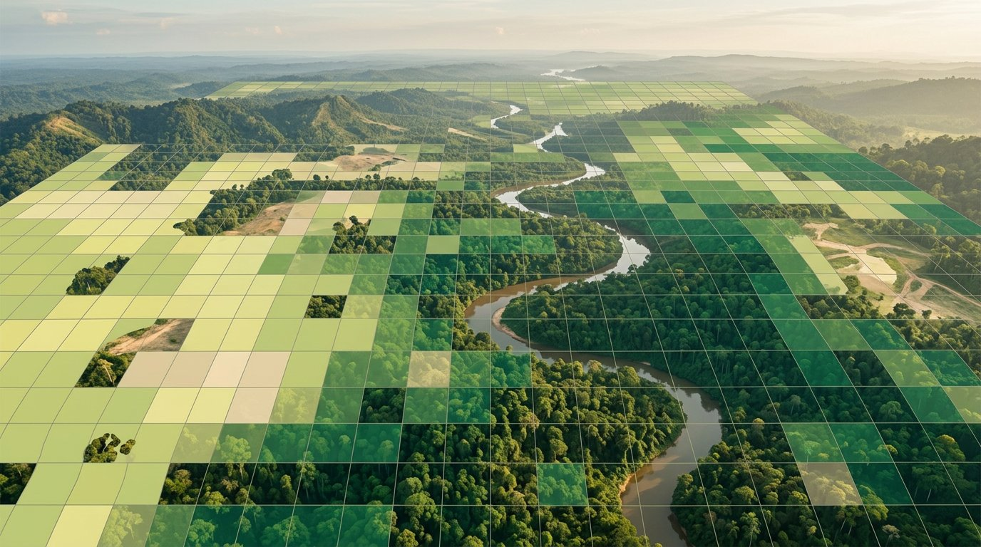
Lanskap hutan dengan grid warna yang menunjukkan kepadatan karbon per petak.

Menjumlahkan Karbon Semua Pohon
Setelah setiap pohon punya angka biomassa, langkah berikutnya terasa sederhana: jumlahkan semuanya. Tapi ada beberapa hal yang perlu kamu perhatikan supaya totalnya benar.
1. Pastikan satuan konsisten. Biomassa dari rumus alometrik dalam kg. Ubah total ke ton (dibagi 1.000) sebelum masuk laporan.
2. Hitung per hektare. Total biomassa dibagi luas area (ha) menghasilkan ton biomassa per hektare. Angka per hektare memudahkan perbandingan dengan hutan lain dan dengan literatur.
3. Buat peta kepadatan. Bagi area menjadi grid, misalnya petak 50 × 50 m atau 1 ha. Jumlahkan biomassa pohon di setiap petak, lalu warnai petaknya. Peta ini langsung menunjukkan bagian hutan yang paling kaya karbon dan bagian yang sudah terdegradasi.
4. Bedakan tipe tutupan. Kalau area berisi beberapa tipe, misalnya hutan primer, bekas tebangan, dan semak, hitung terpisah untuk setiap tipe. Laporan yang memisahkan tipe tutupan jauh lebih informatif daripada satu angka total.

Jangan Lupa Biomassa Akar
Sejauh ini kita hanya menghitung biomassa atas tanah (AGB). Padahal akar pohon juga menyimpan karbon dalam jumlah yang tidak kecil.
Akar tidak bisa difoto drone dan sangat mahal untuk digali. Karena itu, biomassa bawah tanah (BGB) biasanya dihitung dengan rasio akar terhadap pucuk (root-to-shoot ratio, R):
BGB = AGB × R
Nilai R tersedia di panduan IPCC untuk berbagai tipe hutan. Untuk hutan hujan tropis, IPCC 2006 memberikan nilai R = 0,37. Tipe hutan lain punya nilai berbeda, dan untuk beberapa tipe nilainya juga bergantung pada besar biomassa per hektare. Pilih nilai yang sesuai dengan tipe hutanmu, dan tulis sumbernya.
Jadi total biomassa pohon hidup adalah:
Biomassa total = AGB + BGB = AGB × (1 + R)

Pohon yang Terlewat dan Cara Mengoreksinya
Drone hanya melihat lapisan tajuk paling atas. Pohon yang lebih kecil dan tertutup tajuk pohon besar (pohon tertekan) tidak akan terdeteksi. Pohon-pohon ini tetap menyimpan karbon.
Di sinilah catatan posisi tajuk dari Bab 5 menjadi sangat berguna. Di setiap plot, kamu tahu pohon mana yang tajuknya terlihat dari atas dan mana yang tidak. Dari situ kamu bisa menghitung:
Faktor koreksi = biomassa semua pohon plot ÷ biomassa pohon plot yang tajuknya terlihat
Kalau di plot-plotmu pohon yang tidak terlihat menyumbang sekitar 11% dari total biomassa, faktor koreksinya sekitar 1,12. AGB hasil drone dikalikan faktor ini untuk memperhitungkan pohon yang terlewat.
Faktor koreksi juga bisa sekaligus menyerap kesalahan tree counting (FN dan FP), asalkan dihitung dengan cara yang sama: biomassa lapangan dibagi biomassa hasil drone di plot yang sama.
Contoh lengkap: area 100 ha, dengan total AGB dari pohon yang terdeteksi drone sebesar 18.000 ton.
Langkah | Hitungan | Hasil
AGB per hektare dari drone | 18.000 ÷ 100 | 180 t/ha
Koreksi pohon terlewat | 180 × 1,12 | 201,6 t/ha
Tambah akar (R = 0,37) | 201,6 × 1,37 | 276,2 t/ha
Karbon | 276,2 × 0,47 | 129,8 t C/ha
CO₂ ekuivalen | 129,8 × 44/12 | 476 t CO₂e/ha
Total area | 476 × 100 ha | ±47.600 t CO₂e
Angka 18.000 ton dan faktor 1,12 di contoh ini adalah ilustrasi. Di proyekmu, kedua angka itu berasal dari data drone dan plotmu sendiri.

Menyatakan Ketidakpastian dengan Jujur
Tidak ada pengukuran karbon yang sempurna. Laporan yang bagus tidak menyembunyikan ini. Laporan yang bagus justru menyatakan seberapa yakin kita pada angkanya.
Sumber ketidakpastian utama dalam metode ini:
Sumber | Contoh penyebab
Tree counting | Pohon terlewat atau terhitung ganda
Tinggi dari CHM | Kesalahan DTM, terutama di hutan rapat
Model diameter | Hubungan H × CD dengan D tidak sempurna
Persamaan alometrik | Rumus umum tidak persis cocok dengan hutan lokal
Berat jenis kayu | Jenis pohon tidak diketahui dari udara
Faktor koreksi dan rasio akar | Diambil dari jumlah plot yang terbatas atau nilai standar
Cara paling sederhana menyatakan ketidakpastian adalah membandingkan hasil drone dengan hasil lapangan di semua plot. Hitung selisih relatifnya, lalu gunakan sebarannya untuk membuat rentang. Misalnya, kalau ketidakpastian gabungan sekitar ±15% pada tingkat kepercayaan 90%, contoh di atas dilaporkan sebagai:
Stok karbon: ±47.600 t CO₂e (rentang ±40.500–54.700 t CO₂e, tingkat kepercayaan 90%)
Untuk proyek yang lebih serius, misalnya proyek karbon yang akan diverifikasi, ketidakpastian biasanya dihitung lebih teliti dengan simulasi Monte Carlo. Caranya, perhitungan diulang ribuan kali dengan nilai-nilai masukan yang diacak sesuai ketidakpastiannya masing-masing. Konsepnya sama: menunjukkan rentang yang wajar, bukan satu angka yang terkesan pasti.
Menuliskan rentang tidak membuatmu terlihat kurang ahli. Justru sebaliknya, karena para pemeriksa tahu angka tanpa ketidakpastian hampir selalu berarti ketidakpastiannya belum dihitung.

Kesimpulan Bab
- Jumlahkan biomassa semua pohon, ubah ke ton, hitung per hektare, buat peta kepadatan, dan pisahkan per tipe tutupan.
- Tambahkan biomassa akar dengan rasio akar-pucuk. Untuk hutan hujan tropis, IPCC 2006 memberi R = 0,37.
- Koreksi pohon yang tidak terlihat dengan faktor dari data plot: biomassa semua pohon dibagi biomassa pohon yang tajuknya terlihat.
- Contoh 100 ha: 180 t AGB/ha → 201,6 (koreksi) → 276,2 (+ akar) → 129,8 t C/ha → 476 t CO₂e/ha, total ±47.600 t CO₂e.
- Selalu nyatakan ketidakpastian sebagai rentang, misalnya ±15% pada tingkat kepercayaan 90%, dan sebutkan sumber-sumber utamanya.

Bab 10: Laporan Karbon yang Dipercaya dan Langkah Berikutnya

Meja kerja dengan laporan karbon hutan, peta, drone, dan laptop.

Isi Wajib Laporan Karbon
Semua kerja kerasmu, dari terbang, plot, olah data, sampai perhitungan, akhirnya dinilai dari satu hal: laporan. Klien, pemeriksa, atau lembaga pendanaan biasanya tidak melihat proses kerjamu. Mereka hanya melihat laporannya.
Laporan karbon yang dipercaya menjawab enam pertanyaan:
Bagian | Pertanyaan yang dijawab
1. Ringkasan | Berapa stok karbonnya, di mana, dan seberapa yakin?
2. Area dan cakupan | Batas area, luas, tipe tutupan, tanggal survei, dan kolam karbon yang dihitung
3. Data | Drone dan kamera, parameter terbang, jumlah dan lokasi plot, sumber DTM
4. Metode | Pengaturan tree counting dan hasil uji akurasinya, model diameter, persamaan alometrik, berat jenis kayu, fraksi karbon, rasio akar, faktor koreksi
5. Hasil | Total dan per hektare, per tipe tutupan, dalam ton C dan ton CO₂e, beserta rentang ketidakpastian
6. Batasan | Apa yang tidak dihitung, bagian data yang kurang bagus, dan asumsi yang dipakai
Bagian batasan sering dilewati karena dianggap membuat laporan terlihat lemah. Padahal justru di bagian inilah kepercayaan dibangun. Contoh batasan yang jujur:
- “Karbon tanah, serasah, dan kayu mati tidak termasuk dalam perhitungan ini.”
- “DTM berasal dari DEMNAS (resolusi ±8 m), sehingga tinggi pohon di lereng curam punya ketidakpastian lebih besar.”
- “Area seluas 4 ha di sisi timur dikeluarkan karena kualitas foto buruk akibat angin.”
Sertakan juga lampiran: tabel data plot, tabel ringkasan pohon hasil drone, dan file peta (GeoTIFF dan shapefile atau GeoPackage). Lampiran memungkinkan orang lain memeriksa ulang pekerjaanmu.

Peta dan Visual yang Mudah Dibaca
Satu peta yang baik bisa menjelaskan lebih banyak daripada lima halaman tabel. Peta minimal untuk laporan karbon:
- Peta lokasi dan batas area di atas ortofoto, dengan posisi plot lapangan.
- Peta hasil tree counting: titik pohon atau poligon tajuk di atas ortofoto, untuk satu bagian yang di-zoom sebagai contoh.
- Peta kepadatan karbon: grid berwarna dalam ton C/ha atau ton CO₂e/ha.
- Peta tipe tutupan, kalau area dibagi menjadi beberapa tipe.
Tips membuat peta yang jelas di QGIS:
- Pakai skema warna berurutan (misalnya hijau muda ke hijau tua) untuk kepadatan karbon. Hindari warna pelangi yang membingungkan.
- Selalu cantumkan legenda dengan satuan, skala, arah utara, sistem koordinat, dan tanggal data.
- Tambahkan grafik sederhana, misalnya stok karbon per tipe tutupan dalam diagram batang, supaya pembaca nonteknis langsung menangkap intinya.

Pemantauan Berkala
Satu kali survei memberi gambaran stok karbon saat ini. Nilai metode drone semakin terasa saat survei diulang, misalnya setiap tahun atau dua tahun. Dengan begitu kamu bisa melihat perubahan: apakah hutan bertambah karbonnya karena tumbuh, atau berkurang karena tebangan dan kebakaran.
Supaya hasil antarwaktu bisa dibandingkan:
- Ulangi dengan pengaturan yang sama: tinggi terbang, overlap, kamera, waktu dalam hari, dan sebaiknya musim yang sama.
- Pakai DTM yang sama untuk semua periode, supaya perubahan tinggi berasal dari pohon, bukan dari perbedaan model tanah.
- Pertahankan plot permanen. Tandai pusat plot dengan patok permanen dan koordinat akurat, lalu ukur ulang pohon-pohon yang sama.
- Bandingkan per pohon dan per petak. Pohon yang hilang di antara dua survei langsung terlihat sebagai titik yang lenyap di peta tree counting.
Perubahan stok karbon antarwaktu inilah yang biasanya paling dicari oleh proyek karbon dan program pemantauan hutan.

Peluang Kerja di Bidang Karbon Hutan
Kemampuan yang kamu pelajari di buku ini dibutuhkan di banyak tempat. Beberapa layanan yang bisa kamu tawarkan:
Layanan | Calon klien
Inventarisasi pohon dan stok karbon | Perusahaan perkebunan dan kehutanan, pemilik hutan rakyat
Data awal (baseline) proyek karbon | Pengembang proyek karbon, LSM lingkungan
Pemantauan berkala dan perubahan tutupan | Pengelola kawasan konservasi, program rehabilitasi hutan dan mangrove
Data pendukung laporan keberlanjutan | Perusahaan yang menyusun laporan emisi dan CSR
Pelatihan tim internal | Dinas kehutanan, perusahaan, kampus
Beberapa hal penting sebelum terjun:
- Pahami standar yang dipakai klien. Proyek karbon yang menghasilkan kredit mengikuti metodologi tertentu, misalnya standar internasional seperti Verra, atau aturan nasional dan pencatatan di Sistem Registri Nasional Pengendalian Perubahan Iklim (SRN PPI). Data drone biasanya menjadi bagian pendukung metodologi itu, bukan pengganti seluruhnya.
- Bermitra. Bekerja sama dengan ahli kehutanan, tim inventarisasi lapangan, atau konsultan karbon membuat layananmu lebih lengkap dan lebih dipercaya.
- Mulai dari proyek kecil yang tuntas. Satu laporan lengkap untuk 20 hektare kebun bisa menjadi portofolio yang meyakinkan untuk proyek berikutnya yang lebih besar.
Kamu memulai buku ini dengan pertanyaan yang bikin bingung: “Hutan ini simpan berapa ton karbon?” Sekarang kamu tahu cara menjawabnya. Mulai dari merencanakan terbang, mengukur plot, membuat CHM, menghitung pohon, mengubahnya jadi biomassa dan karbon, sampai menuliskannya dalam laporan yang jujur.
Jadi lain kali ada yang bertanya, kamu tidak perlu menebak lagi. Kamu tinggal menghitung.

Kesimpulan Bab
- Laporan karbon yang dipercaya berisi ringkasan, area dan cakupan, data, metode, hasil dengan ketidakpastian, dan batasan, ditambah lampiran data dan file peta.
- Bagian batasan justru membangun kepercayaan. Tulis apa yang tidak dihitung dan bagian data yang kurang bagus.
- Peta minimal: lokasi dan plot, hasil tree counting, kepadatan karbon, dan tipe tutupan, lengkap dengan legenda, satuan, skala, dan tanggal.
- Pemantauan berkala dengan pengaturan, DTM, dan plot permanen yang sama menunjukkan perubahan stok karbon dari waktu ke waktu.
- Peluang kerjanya luas, dari inventarisasi, data awal proyek karbon, sampai pemantauan. Pahami standar klien, bermitra dengan ahli lain, dan mulai dari proyek kecil yang tuntas.

Daftar Istilah
Istilah-istilah penting di buku ini, diurutkan sesuai abjad dan dijelaskan dengan bahasa sederhana. Kolom terakhir menunjukkan bab yang membahasnya lebih lengkap.
Istilah | Arti sederhana | Bab
AGB (above-ground biomass) | Biomassa atas tanah: berat kering batang, cabang, ranting, dan daun pohon hidup | 1, 2
Banir | Akar papan yang menonjol di pangkal batang pohon hutan tropis. Diameter diukur di atasnya | 5
Berat jenis kayu (ρ) | Berat kering kayu per satuan volume, dalam g/cm³. Kayu keras punya berat jenis lebih tinggi | 2, 8
BGB (below-ground biomass) | Biomassa bawah tanah, yaitu berat kering akar. Dihitung dengan rasio akar-pucuk | 1, 9
Biomassa | Berat kering bahan hidup setelah semua airnya dihilangkan | 2
Check point | Titik di tanah yang diukur dengan GNSS untuk menguji akurasi, tidak dipakai untuk koreksi | 4, 10
CHM (Canopy Height Model) | Model tinggi tajuk: tinggi permukaan di atas tanah, hasil DSM dikurangi DTM | 6
CO₂ ekuivalen (CO₂e) | Jumlah karbon yang dinyatakan sebagai berat CO₂. Karbon dikali 44/12 | 2
DBH (diameter at breast height) | Diameter batang setinggi dada, diukur 1,3 m dari tanah | 2, 5
DEMNAS | Model ketinggian digital nasional dari Badan Informasi Geospasial (BIG), resolusi sekitar 8 m | 6
Deteksi puncak lokal (local maxima) | Cara tree counting dengan mencari titik tertinggi di setiap tajuk pada CHM | 7
Diameter tajuk (CD) | Lebar tajuk pohon dilihat dari atas, dihitung dari luas poligon tajuk | 7, 8
Dominan / kodominan | Pohon yang tajuknya berada di lapisan atas dan terlihat dari udara | 5, 9
DSM (Digital Surface Model) | Model ketinggian permukaan teratas: puncak tajuk, atap, dan tanah terbuka | 6
DTM (Digital Terrain Model) | Model ketinggian permukaan tanah, tanpa pohon dan bangunan | 6
Faktor koreksi | Angka pengali dari data plot untuk memperhitungkan pohon yang tidak terlihat dari udara | 9
Fotogrametri | Teknik membuat model 3D dan peta dari banyak foto yang saling bertampalan | 1, 6
Fraksi karbon | Bagian biomassa yang berupa karbon. Nilai standar IPCC untuk kayu adalah 0,47 | 2
F-score | Nilai gabungan precision dan recall untuk menilai akurasi tree counting | 7
GCP (Ground Control Point) | Titik kontrol di tanah yang koordinatnya diukur, untuk mengikat hasil fotogrametri ke posisi sebenarnya | 4
GNSS | Sistem navigasi satelit (termasuk GPS) untuk mengukur koordinat | 3, 5
GSD (Ground Sampling Distance) | Ukuran satu piksel foto di permukaan, misalnya 3 cm | 4
Hektare (ha) | Satuan luas: 100 × 100 m atau 10.000 m² | 9
Inventarisasi hutan | Kegiatan mengukur dan mencatat pohon di hutan, biasanya lewat plot sampel | 1
IPCC | Panel Antarpemerintah tentang Perubahan Iklim, penyusun panduan perhitungan karbon internasional | 1, 2, 9
Jendela (window) | Area di sekitar piksel yang dipakai untuk mencari puncak pohon. Ukurannya bisa menyesuaikan tinggi pohon | 7
Kalibrasi | Mencari hubungan antara data drone dan data lapangan, supaya hasil drone mendekati kenyataan | 5, 8
Kolam karbon (carbon pool) | Tempat karbon disimpan di hutan: biomassa atas tanah, akar, kayu mati, serasah, dan tanah | 1
Mechanical shutter | Rana kamera yang merekam seluruh foto sekaligus, cocok untuk pemetaan | 3
Monte Carlo | Cara menghitung ketidakpastian dengan mengulang perhitungan ribuan kali memakai nilai masukan yang diacak | 9
Ortofoto | Foto udara mosaik yang sudah tegak lurus dan berkoordinat, bisa dipakai seperti peta | 6
Overlap | Persentase tumpang tindih antara foto yang berurutan (depan) dan antarjalur (samping) | 4
Persamaan alometrik | Rumus untuk menaksir biomassa pohon dari ukurannya, misalnya persamaan Chave 2014 | 2, 8
Plot sampel | Petak hutan berukuran tertentu tempat semua pohon diukur di lapangan | 5
Point cloud | Kumpulan jutaan titik 3D hasil fotogrametri yang membentuk model permukaan | 6
PPK (Post-Processed Kinematic) | Koreksi posisi GNSS yang dihitung setelah terbang | 3, 4
Precision | Persentase objek terdeteksi yang memang benar pohon | 7
Rasio akar-pucuk (R) | Perbandingan biomassa akar dengan biomassa atas tanah. IPCC 2006 memberi 0,37 untuk hutan hujan tropis | 9
Recall | Persentase pohon sebenarnya yang berhasil terdeteksi | 7
Regresi | Cara statistik untuk mencari rumus hubungan antara dua ukuran, misalnya diameter tajuk dan diameter batang | 8
Rolling shutter | Rana kamera yang merekam foto baris demi baris, sehingga foto bisa sedikit miring saat drone bergerak | 3
RTK (Real-Time Kinematic) | Koreksi posisi GNSS secara langsung saat terbang atau mengukur, dengan ketelitian sentimeter | 3, 4
Segmentasi tajuk | Membagi CHM menjadi poligon, satu poligon per pohon, untuk mendapatkan luas dan lebar tajuk | 7
Serasah | Daun, ranting, dan bahan organik yang gugur di lantai hutan | 1
SNI 7724:2011 | Standar Nasional Indonesia tentang pengukuran lapangan untuk penaksiran cadangan karbon hutan | 5
SRN PPI | Sistem Registri Nasional Pengendalian Perubahan Iklim, tempat pencatatan aksi dan proyek iklim di Indonesia | 10
Stok karbon | Jumlah karbon yang tersimpan di suatu area, biasanya dalam ton C atau ton CO₂e | 9
Tajuk | Bagian atas pohon yang berisi cabang, ranting, dan daun | 4, 7
Terrain follow | Mode terbang drone yang menjaga ketinggian tetap sama terhadap permukaan di bawahnya | 4
Tertekan | Pohon yang tajuknya tertutup pohon lain sehingga tidak terlihat dari udara | 5, 9
Tree counting | Menghitung dan memetakan pohon satu per satu dari data udara | 1, 7
Validasi | Membuktikan akurasi hasil dengan membandingkannya dengan data lapangan | 5, 7

